TUGAS NOSQL TERSTRUKTUR 10
PENGEMBANGAN PERANGKAT LUNAK



Abdullah Qa’id Mu’aadz | 22255601001

PeTIK II Jombang YBM PLN Tahun Akademik 2022/2023
Denanyar Utara, Plosogeneng,Kec. Jombang,
Kabupaten Jombang, Jawa Timur
SOAL
Buatlah CRUD Pengarang, Penerbit, Kategori (contoh bisa dilihat dari CRUD Buku)
Kumpulkan berupa Laporan mulai dari :
- Pembuatan table menggunakan migration
- Pembuatan seeder
- Pembuatan model
- Pembuatan controller
- Screenshoot resource CRUD Pengarang (diberi Penjelasan)
- Screenshoot resource CRUD Penerbit (diberi Penjelasan)
- Sceenshoot resource CRUD Kategori (diberi Penjelasan)

JAWABAN
- MIGRATION
- Php artisan make:migrate create_pengarang_table
- Php artisan make:migrate create_penerbit_table
- Php artisan make:migrate create_kategori_table
- Php artisan migrate

- SEEDER
- Php artisan make:seeder PengarangSeeder
- Php artisan make:seeder PenerbitSeeder
- Php artisan make:seeder KategoriSeeder

- Php artisan db:seed --class=PengarangSeeder
- Php artisan db:seed --class=PenerbitSeeder
- Php artisan db:seed --class=KategoriSeeder

- MODEL
- Php artisan make:model Pengarang
- Php artisan make:model Penerbit
- Php artisan make:model Kategori

- COLLECTION
- Php artisan make:controller PengarangController --resource
- Php artisan make:controller PenerbitController --resource
- Php artisan make:controller KategoriController --resource
Memnggunakan –resource agar terisi dengan otomatis CRUD nya

- Screenshoot resource CRUD Pengarang
- Index
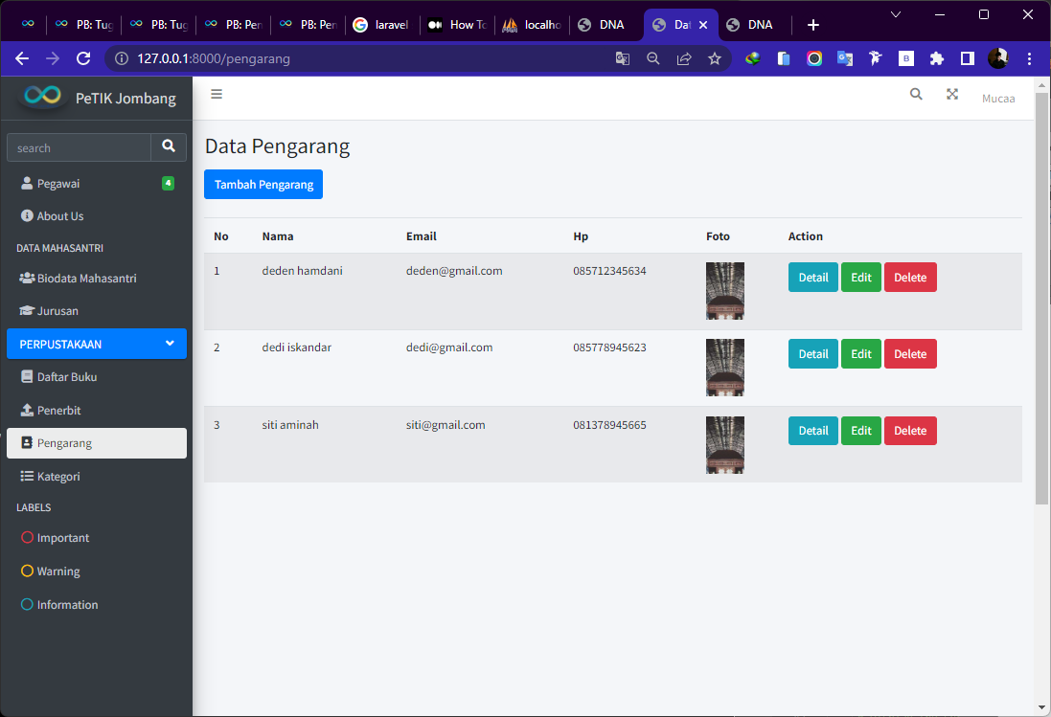

- Upload
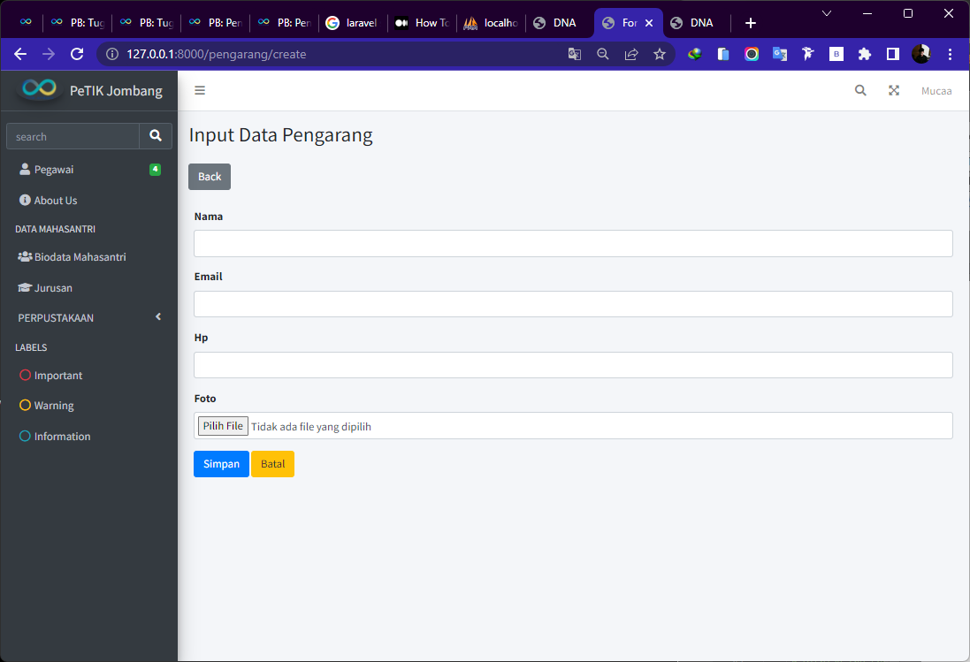

- Detail
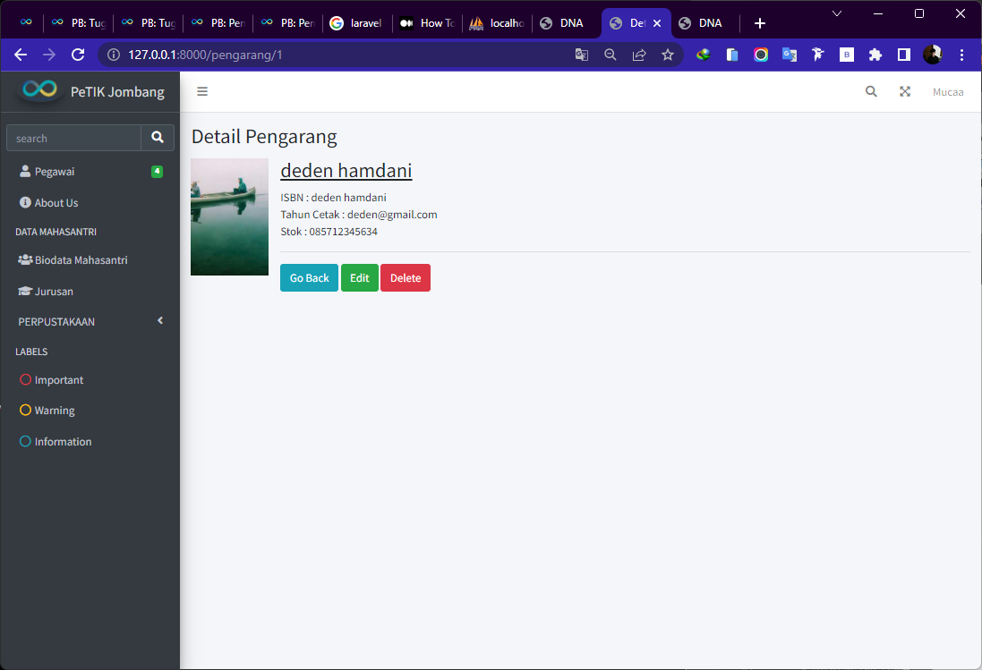

- Edit
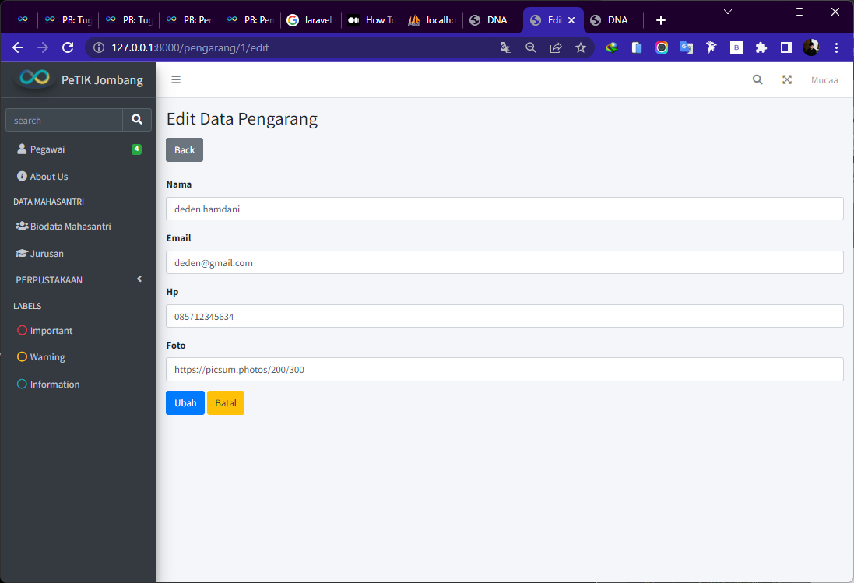

- Delete
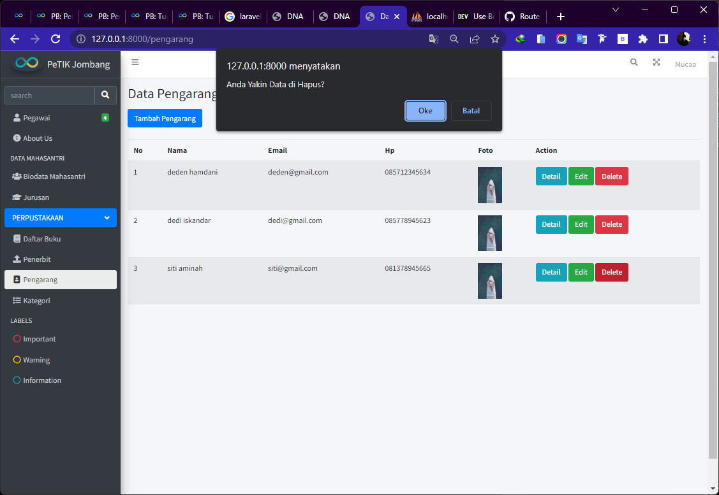

- Screenshoot resource CRUD Penerbit
- Index
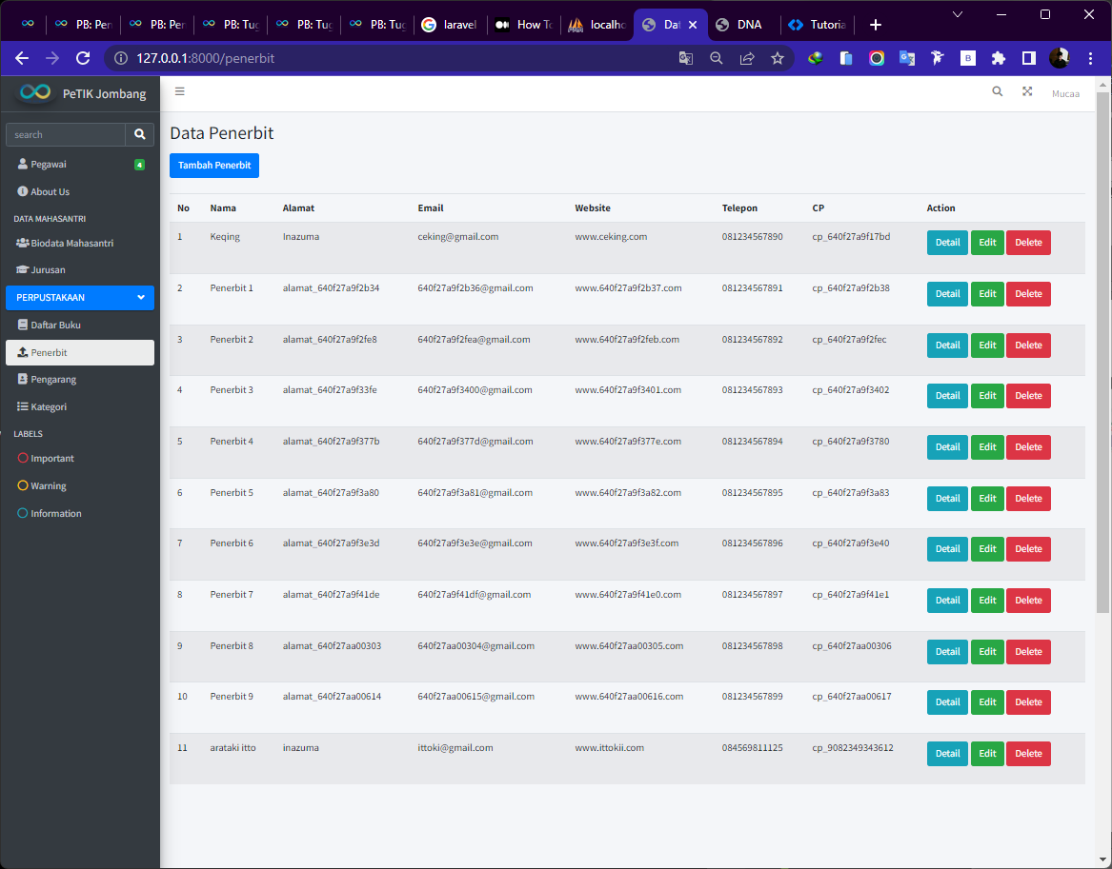

- Upload
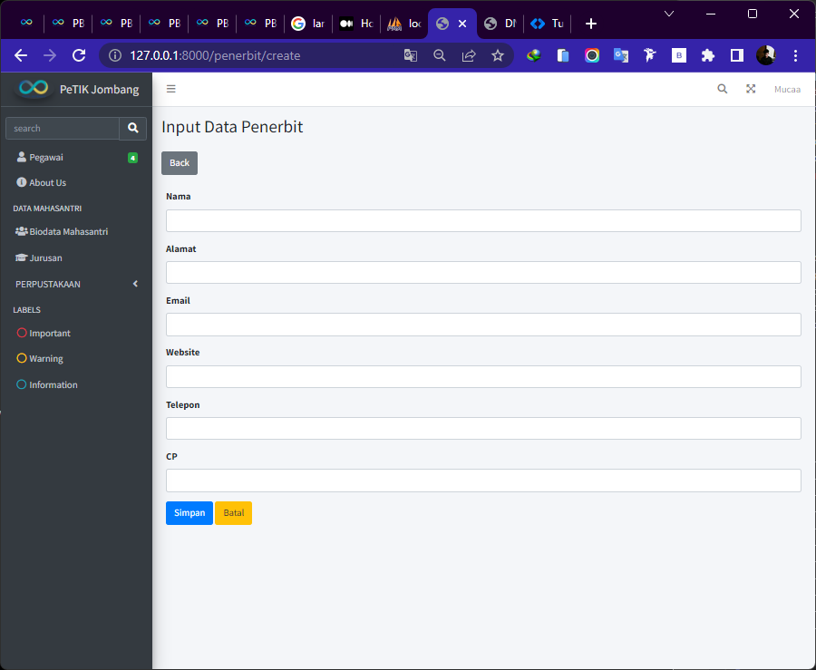

- Detail
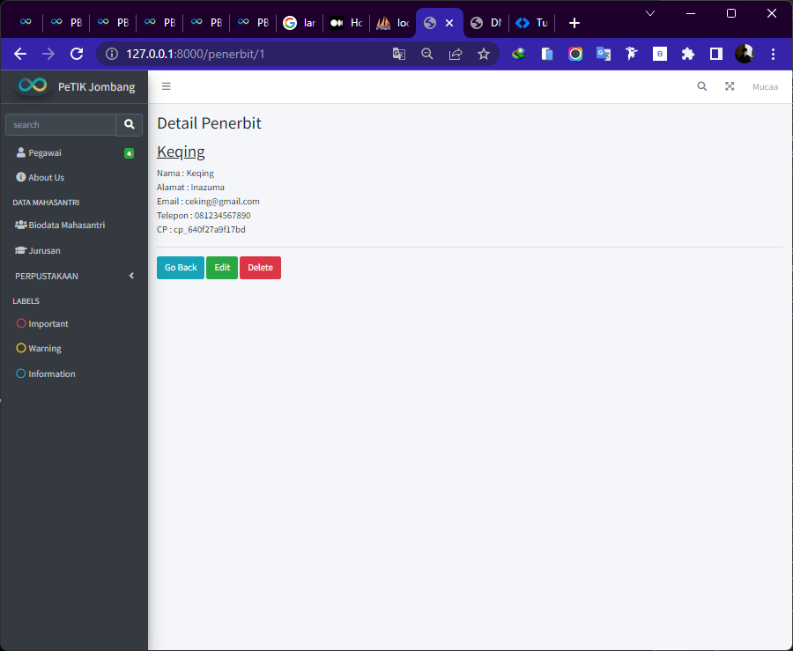

- Edit
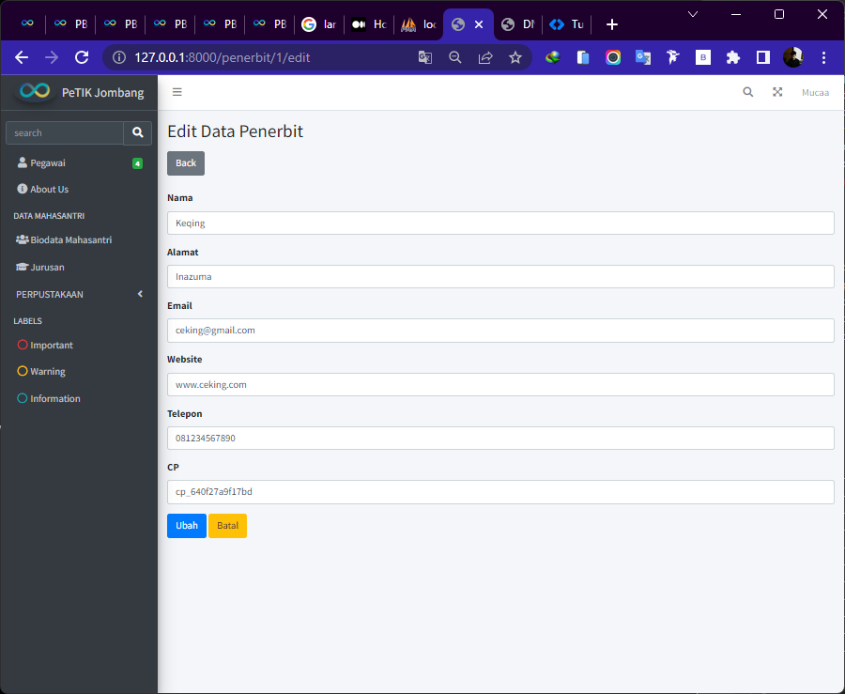

- Delete
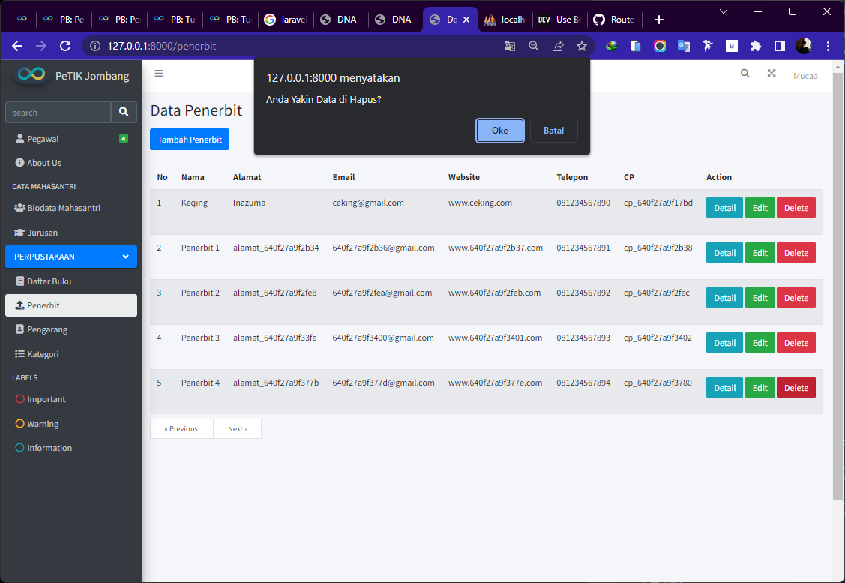

- Screenshoot resource CRUD Kategori
- Index
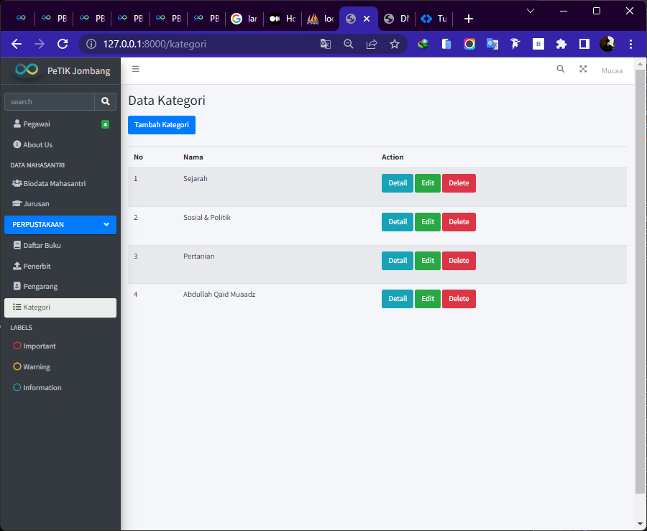

- Upload
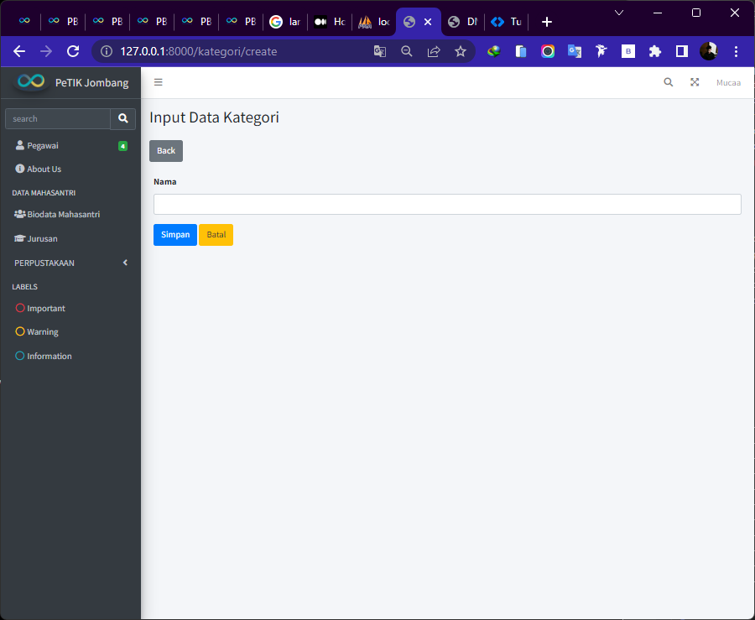

- Detail
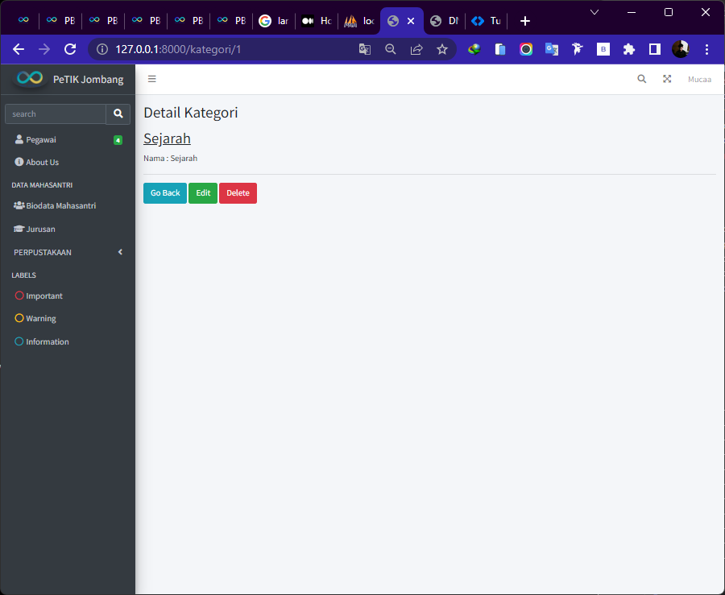

- Edit
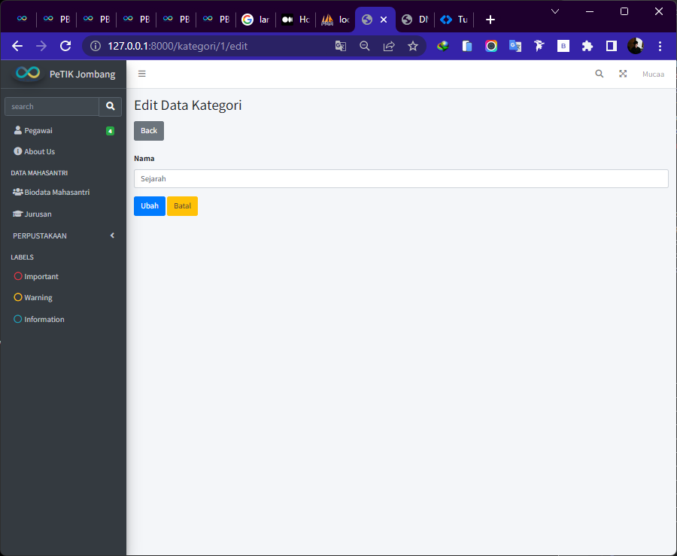

- Delete
